**GUIA DE APRENDIZAJE UNIDAD 3 N° DE GUÍA: 19**

Power Point : clase 19 Material de apoyo Libro de Historia página :

ASIGNATURA: Historia y geografía Fecha :__________

NOMBRE ESTUDIANTE: ____________________________________________CURSO: _______Tercero :A-B-C

#### OBJETIVO. Unidad3 Nivel 1;OA3 Explicar, con ejemplos concretos, cómo diferentes culturas y pueblos ROMANOS de la Antigüedad, han enfrentado de distintas maneras el desafío de desarrollarse y satisfacer las necesidades comunes a todos los seres humanos como su Historia como Roma y su geografía .

#### Inicio: Observa y lee sobre la geografía de Roma y recuerda sus conceptos .

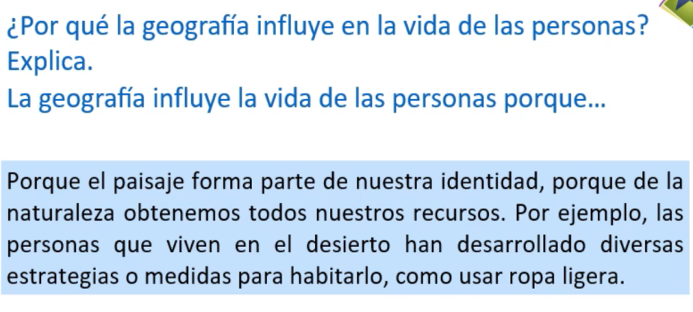

**Desarrollo :** Observa y lee el mapa de Roma identifica los océanos ,penínsulas y puntos cardinales

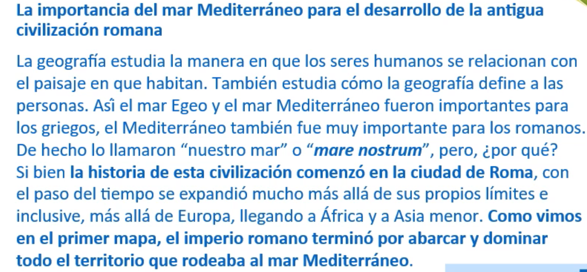

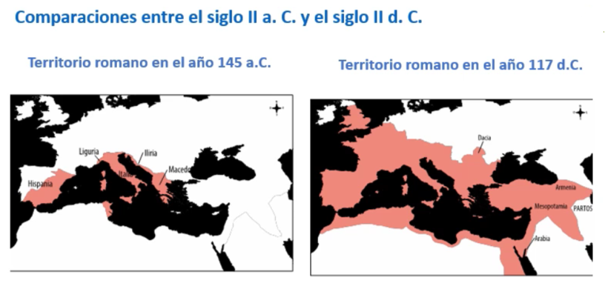 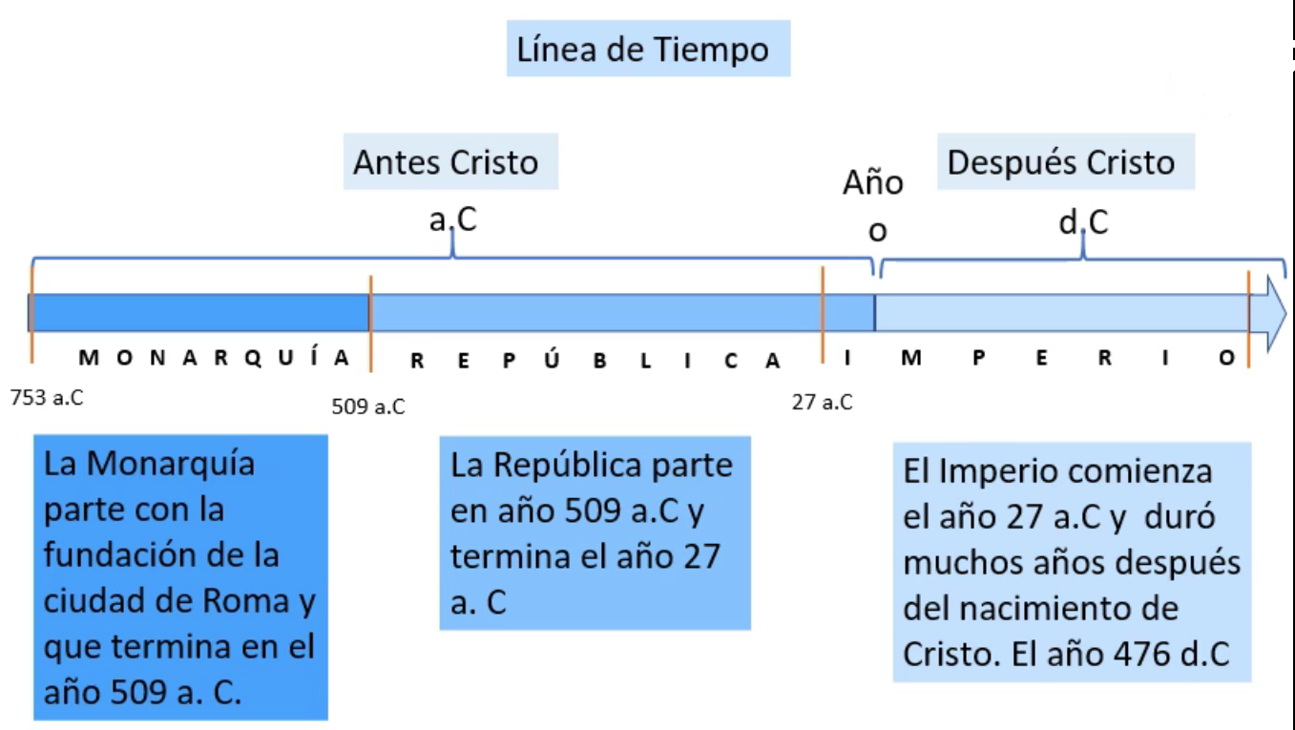

**Cierre** : Para finalizar y saber si comprendiste a continuación lee y observa el mapa anterior . Responde la pregunta con verdadero y falso relacionado con la geografía de Roma.

|  |  |
| --- | --- |
| **Pregunta** | **Respuesta** |
| 1.¿Por que la geografía influye en la vida de las personas ? |  |
| 2.¿Que significa mare nostrum? |  |
| 1.¿Que continentes rodean el mar mediterráneo ? |  |
| 2.¿En la línea de tiempo de Roma que sucede Después de Cristo? |  |